
PROPUESTA TÉCNICO-COMERCIAL
SISTEMA AMR PARA LA
GESTIÓN PARCIAL DEL TRABAJO EN CURSO (WIP)
Flujo de planchas entre dos corrugadoras, el almacén intermedio y dos convertidoras
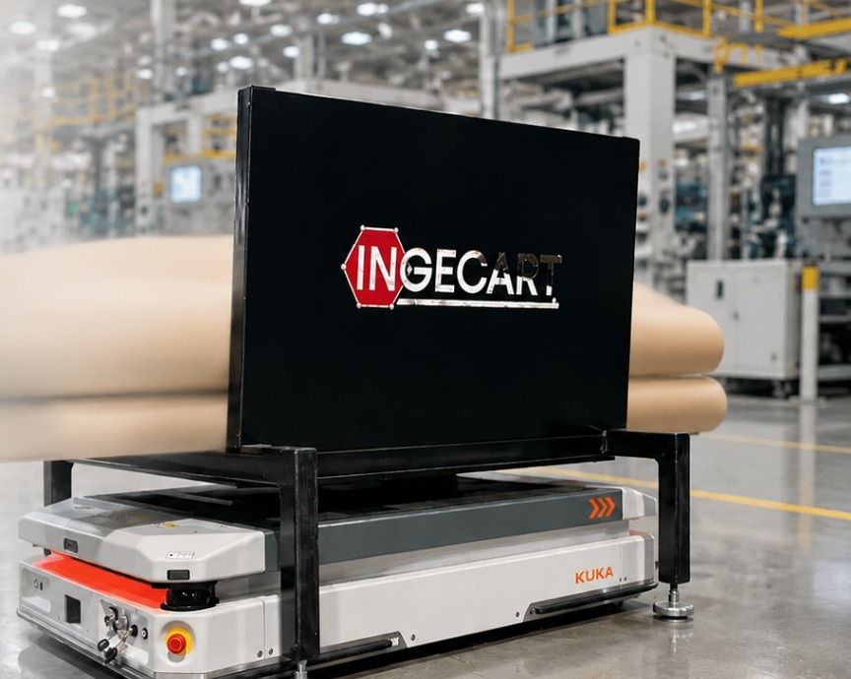
Ilustración conceptual de una aplicación AMR para WIP. La configuración y el plano de implantación definitivos se validarán para Cartowa.
CLIENTE | PROYECTO | REFERENCIA | REVISIÓN
Cartowa | Gestión parcial de WIP con AMR | CARTOWA-AMR-WIP-2026-R2 | 01 de octubre de 2026 · Revisión en español

BORRADOR PARA VALIDACIÓN TÉCNICA Y COMERCIAL
Antes de emitir esta propuesta como oferta contractual, INGECART deberá completar el precio de venta aprobado, las condiciones comerciales y los datos de aplicación que se indican en el documento.

ÍNDICE
1. Carta de presentación
2. Resumen ejecutivo
3. Alcance de suministro
4. Concepto operativo y flujo de materiales
5. Arquitectura técnica y configuración
6. Control, integración y seguridad
7. Instalación, puesta en marcha y formación
8. Pruebas y criterios de aceptación
9. Beneficios esperados e indicadores
10. Hipótesis, exclusiones y responsabilidades
11. Resumen comercial y condiciones
12. Aceptación de la propuesta

1. CARTA DE PRESENTACIÓN
INGECART presenta a Cartowa esta propuesta para implantar una solución de intralogística basada en robots móviles autónomos (AMR) y estaciones de intercambio tipo tridente. El sistema está concebido para coordinar el movimiento de planchas entre dos corrugadoras, un área inicial de almacenamiento intermedio y dos convertidoras.
La propuesta adopta un enfoque progresivo: se automatiza inicialmente una zona equivalente al 25 % del área de trabajo en curso (WIP) disponible, mientras que las carretillas continúan atendiendo el resto de las necesidades. Los cinco AMR priorizarán el flujo de esa zona y, cuando exista capacidad disponible y la configuración de rutas lo permita, podrán apoyar otros movimientos conforme a las reglas de operación acordadas.
El objetivo de ingeniería es mejorar la coordinación entre la salida de corrugadoras, el almacenamiento temporal y la demanda de las convertidoras, reduciendo la dependencia de movimientos manuales en el alcance automatizado y proporcionando datos para evaluar una futura ampliación. Las prestaciones definitivas se establecerán tras validar el plano de implantación, las cargas, los ciclos y las interfaces de planta.
Agradecemos a Cartowa la oportunidad de presentar esta solución y quedamos a su disposición para completar conjuntamente la revisión técnica y comercial.
Atentamente,
INGECART S.L.
Equipo de Proyectos e Intralogística

2. RESUMEN EJECUTIVO
La solución propuesta combina una salida unificada mediante un sistema doble de transportadores, cinco robots móviles autónomos (AMR) de KUKA, cuatro estaciones de intercambio tipo tridente y una zona inicial de gestión automatizada del trabajo en curso (WIP). Dos estaciones se ubicarán en el lado de salida de las corrugadoras y dos en la entrada de las convertidoras, de acuerdo con el alcance preliminar y sujetas a la aprobación del plano de implantación.
Parámetro | Base de propuesta
Proceso atendido | Dos corrugadoras → WIP intermedio → dos convertidoras
Flota móvil | Cinco robots móviles autónomos (AMR) de KUKA; modelo, carga útil y equipos auxiliares por confirmar mediante ingeniería de aplicación y cotización del proveedor
Área de implantación inicial | Objetivo equivalente al 25 % del área de trabajo en curso (WIP) disponible; superficie y capacidad útil pendientes de levantamiento
Transferencias | Cuatro tridentes: dos en las salidas de corrugadora y dos en las entradas de convertidora
Salida unificada | Sistema doble de transportadores; el presupuesto de referencia refleja un paquete de seis tramos cuya correspondencia con el diseño final se debe validar
Operación mixta | AMR para la zona prioritaria y apoyo adicional cuando haya capacidad; carretillas para el resto de la operación y el procedimiento de contingencia
Instalación de referencia | 17 días con dos técnicos, según la base de costes; calendario sujeto a revisión para la configuración de cinco AMR

La cantidad de AMR no constituye por sí misma una garantía de producción, disponibilidad ni continuidad ante la indisponibilidad de un vehículo. El dimensionamiento final se aprobará después de modelar la demanda de misiones, el tráfico, la estrategia de recarga y el funcionamiento con una unidad fuera de servicio.

3. ALCANCE DE SUMINISTRO

3.1 Equipos y trabajos incluidos en la base de propuesta
- Cinco (5) robots móviles autónomos KUKA para la manipulación de las cargas de WIP definidas por Cartowa y aprobadas en la matriz de aplicación.
- Cuatro (4) estaciones de transferencia tipo tridente: dos en el lado de las corrugadoras y dos en el lado de las convertidoras.
- Sistema doble de transportadores para centralizar la salida de las dos corrugadoras y conducir las cargas a los puntos de intercambio previstos. Su disposición, longitud, número de módulos y equipos auxiliares se definirán tras revisar el plano de implantación y la lista de materiales.
- Ingeniería mecánica y eléctrica, control de proyecto, supervisión de taller y horas de fabricación indicadas en la base de costes recibida, una vez reconciliadas con la configuración final.
- Armarios eléctricos, trabajos de cumplimiento normativo, pruebas de taller y software y servicios de SIFISE contemplados en el desglose de referencia. La funcionalidad, los límites de suministro y las licencias se detallarán en la especificación funcional.
- Configuración inicial de mapas, misiones, reglas de circulación y secuencias de intercambio, así como puesta en marcha y formación correspondientes al alcance contractual aprobado.

3.2 Límites del alcance
La presente propuesta define la base funcional y el conjunto de equipos previsto, pero no sustituye la ingeniería de detalle. Las cantidades físicas y las características de los transportadores, los elementos auxiliares de los AMR, la preparación del suelo, la cobertura inalámbrica y las interfaces con los sistemas de planta deberán validarse y quedar expresamente reflejados en la oferta comercial definitiva.

4. CONCEPTO OPERATIVO Y FLUJO DE MATERIALES
El sistema coordina las transferencias entre la producción de planchas y su consumo posterior. La ubicación y la prioridad de cada carga se regirán por las reglas acordadas con Cartowa. Las funciones de identificación de lote, primero en entrar, primero en salir (FIFO), tiempo de curado o sincronización con MES/ERP solo se incluirán si se definen sus datos, señales e interfaces en el alcance aprobado.
ETAPA | OPERACIÓN PREVISTA
1 · Descarga de corrugadoras | La salida de las dos corrugadoras alimenta el sistema doble de transportadores y presenta las cargas en los puntos de intercambio definidos.
2 · Solicitud y asignación | La disponibilidad de una carga o una solicitud de abastecimiento genera una misión. El control verifica estado de flota, ruta, estación y prioridad.
3 · Recogida | Un AMR disponible se posiciona en la estación tridente de origen y efectúa la transferencia mediante la interfaz mecánica aprobada.
4 · Almacenamiento WIP | El AMR transporta la carga a una ubicación habilitada dentro de la zona automatizada inicial. La ubicación se registra según el software y las interfaces incluidos.
5 · Abastecimiento | Cuando una convertidora solicita material, se reserva la carga disponible y se programa su entrega en el tridente de destino asignado.
6 · Operación mixta | Los cinco AMR priorizan el área inicial del 25 % y pueden atender tareas adicionales cuando haya capacidad y rutas habilitadas. Las carretillas cubren el resto de la operación y el procedimiento de contingencia.

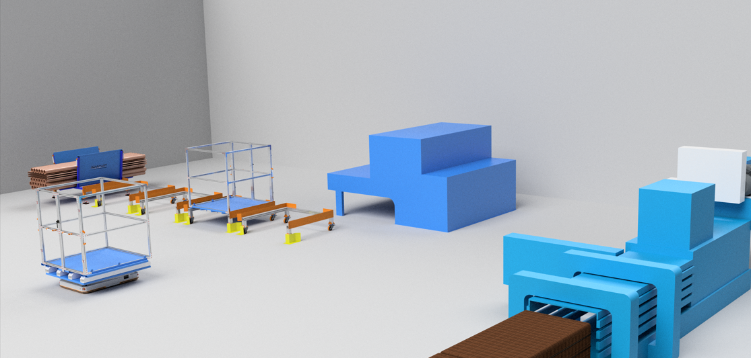
Ilustración del principio de transferencia de material mediante AMR. Imagen conceptual de referencia; no representa el plano de implantación aprobado de Cartowa.

4.1 Reglas de operación y excepciones
- Definir las prioridades entre solicitudes de evacuación, almacenamiento y alimentación a convertidoras.
- Reservar el destino antes de iniciar cada misión y confirmar la correcta transferencia en origen y destino.
- Acordar qué movimientos se permiten fuera de la zona WIP inicial y bajo qué condiciones de disponibilidad.
- Establecer alarmas y procedimientos para bloqueos de ruta, falta de material, carga no conforme, estación ocupada o indisponibilidad de vehículos.
- Mantener un procedimiento manual/degradado que permita a Cartowa continuar la operación con carretillas cuando el sistema automático no pueda atender una misión.

5. ARQUITECTURA TÉCNICA Y CONFIGURACIÓN

5.1 Flota AMR
Se prevé una flota de cinco robots móviles autónomos (AMR) de KUKA. La referencia de precio disponible corresponde a dos unidades; las tres unidades adicionales se han estimado provisionalmente con el mismo coste unitario de referencia. La configuración, el precio y la disponibilidad de las cinco unidades quedan sujetos a confirmación formal del proveedor.
La selección del modelo y del dispositivo de carga se realizará con los datos de masa, dimensiones, centro de gravedad, estabilidad, altura de transferencia, tolerancias de aproximación, autonomía y ciclo. No se considerará validado ningún valor de capacidad o rendimiento de los AMR hasta cerrar estos datos y efectuar la comprobación de aplicación.

5.2 Estaciones tridente y transportadores
Los cuatro tridentes constituyen las interfaces de transferencia entre el AMR y el proceso: dos en la salida de las corrugadoras y dos en las entradas de las convertidoras. El diseño debe definir estructura, apoyos, tolerancias, sensores, enclavamientos, secuencia de intercambio y condiciones de acceso para mantenimiento.
El presupuesto de Cartowa contempla una salida unificada mediante un sistema doble de transportadores. La base de costes recibida contiene una partida de seis tramos. Antes de autorizar la fabricación, se deberá comprobar que la cantidad, la geometría, la longitud, la capacidad y los accionamientos de esa partida cubren el concepto de salida doble y las condiciones reales del emplazamiento.

5.3 Almacenamiento intermedio
El área de trabajo en curso (WIP) automatizada inicial representa el 25 % del área disponible, según el alcance del proyecto. La distribución de ubicaciones, las holguras, el acceso a las cargas, la capacidad de almacenamiento y las rutas se definirán sobre un plano actualizado. El porcentaje de superficie no se interpretará como una densidad de almacenamiento ni como un ahorro de espacio garantizado.

6. CONTROL, INTEGRACIÓN Y SEGURIDAD

6.1 Control e interfaces
La arquitectura distinguirá el control local de los transportadores y las estaciones, el gestor de misiones de la flota AMR y los sistemas de producción o gestión de Cartowa. La especificación funcional identificará señales, estados, permisos, reservas de destino, alarmas, recuperación y registros de eventos.
No se presupone la integración con ERP, MES o WMS, ni el desarrollo de interfaces de terceros, modificaciones de software, licencias, servidores o infraestructura IT/OT, salvo que se describan expresamente en la oferta aprobada. Cartowa facilitará la documentación de interfaces y asignará responsables de automatización, producción e IT/OT para su definición.

6.2 Seguridad y coexistencia
La evaluación de riesgos de la aplicación abarcará la circulación de AMR, la interacción con peatones y carretillas, los puntos de transferencia, los transportadores, las tareas de mantenimiento y los modos degradados. Los dispositivos, las zonas, las velocidades, los enclavamientos y las funciones de parada se establecerán a partir de dicha evaluación y de los requisitos normativos aplicables.
La coexistencia de AMR y carretillas requiere separar y señalizar zonas, definir reglas de prioridad y circulación, controlar los cruces y formar a los usuarios. La selección de un equipo KUKA no sustituye la evaluación de seguridad del sistema instalado en su conjunto.

7. INSTALACIÓN, PUESTA EN MARCHA Y FORMACIÓN
La base de costes refleja 17 días de instalación en Estados Unidos con dos técnicos. Esta duración corresponde a la hipótesis inicial y debe revisarse para la configuración de cinco AMR, el alcance de transportadores y tridentes, las ventanas de parada disponibles y el nivel de soporte requerido. Los gastos de viaje y alojamiento no están definidos en el archivo de costes de origen.
- Revisión de datos, plano de implantación, matriz de cargas, interfaces y responsabilidades antes de iniciar la ingeniería de detalle.
- Configuración del mapa, las rutas, los puntos de transferencia y las reglas de misión en el emplazamiento.
- Montaje y conexión de los equipos incluidos, siempre que la zona y las condiciones de preparación del cliente estén disponibles.
- Puesta en marcha en vacío y con cargas representativas, ajuste de las secuencias y verificación del procedimiento manual/degradado.
- Formación de operadores y personal de mantenimiento en las funciones acordadas y entrega de la documentación definida en el contrato.

8. PRUEBAS Y CRITERIOS DE ACEPTACIÓN
Los criterios de aceptación deberán acordarse antes de la fabricación y quedar recogidos en una matriz de pruebas de aceptación en fábrica (FAT) y en sitio (SAT). La validación empleará cargas representativas y datos de producción acordados; en este borrador no se fijan objetivos numéricos de rendimiento que no estén respaldados por una simulación o una línea base aprobada.
PRUEBA | CRITERIO QUE SE DEBE DEFINIR Y VERIFICAR
Revisión de diseño | Plano de implantación aprobado, zonas de AMR y carretillas, matriz de cargas y transferencia, requisitos de seguridad e interfaces.
FAT | Secuencias, estados, enclavamientos y alarmas disponibles; pruebas con señales simuladas y registro de incidencias.
SAT funcional | Misiones representativas entre corrugadoras, WIP y convertidoras; confirmación de recogida, entrega y actualización de estado.
Capacidad de flota | Demanda de misiones, ciclos P50/P95, congestión, estrategia de recarga y simulación con un AMR indisponible.
Seguridad y recuperación | Paradas, zonas, cruces, bloqueo de rutas, recuperación de fallos y transición al procedimiento manual.
Operación mixta | Reglas de circulación y coexistencia de AMR y carretillas en las zonas acordadas.

El 25 % de área indicado corresponde al objetivo de implantación inicial. No representa una medición de capacidad, una reducción de superficie ni una promesa de ahorro.

9. BENEFICIOS ESPERADOS E INDICADORES
La solución está orientada a mejorar la coordinación del trabajo en curso (WIP) y la disponibilidad de material para las convertidoras. Los beneficios se evaluarán mediante indicadores acordados y comparados con la situación inicial; no se garantizan ahorros, mejoras del OEE, aumentos de capacidad ni reducciones de personal sin un estudio y una cláusula contractual específicos.
INDICADOR | FINALIDAD
Misiones por hora y tiempo de ciclo en los percentiles 50 y 95 (P50/P95) | Contrastar la demanda, la capacidad de flota y la variabilidad del flujo.
Minutos de bloqueo de corrugadora y espera de convertidora | Medir la continuidad logística en el tramo cubierto.
Exactitud de ubicación y estado del WIP | Verificar la consistencia entre material físico y registros disponibles.
Movimientos e intervenciones manuales | Cuantificar los cambios en la zona automatizada y las tareas de apoyo.
Disponibilidad de flota y estrategia de recarga | Evaluar el servicio durante la operación normal y en modo degradado.
Incidencias y daños de material | Registrar excepciones y la calidad de la manipulación.

10. HIPÓTESIS, EXCLUSIONES Y RESPONSABILIDADES

10.1 Hipótesis de aplicación
- Cartowa proporcionará un plano de implantación actualizado, las dimensiones de las cargas, la demanda por turno, las rutas y secuencias de producción representativas.
- El suelo, las comunicaciones inalámbricas, los accesos y las condiciones ambientales serán aptos para los equipos, o sus mejoras se cotizarán aparte.
- Los cinco AMR priorizarán la zona WIP inicial; el apoyo a otras zonas solo se realizará cuando la capacidad, las rutas y las reglas aprobadas lo permitan.
- Las cantidades finales de transportadores, estaciones y accesorios se cerrarán en la ingeniería y en la lista de materiales aprobada.

10.2 Exclusiones, salvo indicación expresa en la oferta final
- Automatización integral del 75 % restante del área WIP, eliminación total de carretillas o suministro de capacidad futura adicional.
- Obra civil, reparación o refuerzo del suelo, canalizaciones, instalaciones eléctricas generales, modificaciones del edificio y medios de descarga o elevación.
- Integraciones y licencias de ERP/MES/WMS, servidores, redes, modificaciones de software de terceros y trabajos de ciberseguridad de IT/OT.
- Gastos de viaje, alojamiento, dietas, transporte, seguros, impuestos, aranceles, jornadas fuera de horario y pérdidas de producción.
- Baterías o cargadores de reserva, equipos auxiliares y otros suministros que no aparezcan expresamente en la lista contractual de materiales.
- Prestaciones garantizadas de productividad, disponibilidad, ahorro, espacio, personal o recuperación de OEE no incluidas en la matriz de aceptación contractual.

10.3 Responsabilidades de Cartowa
- Entregar los datos de proceso y carga, los planos, las reglas de operación y la documentación de interfaces en los plazos acordados.
- Preparar la zona, el suelo, los servicios, la cobertura de red, los permisos y los recursos de manipulación necesarios para la instalación.
- Designar responsables de producción, mantenimiento, seguridad e IT/OT y facilitar productos representativos y personal para las pruebas.
- Acordar las reglas de coexistencia y el procedimiento manual para contingencias o indisponibilidad de equipos.

11. RESUMEN COMERCIAL Y CONDICIONES
Esta revisión está preparada con la estructura de propuesta INGECART, pero no puede emitirse como oferta contractual definitiva hasta que se completen y aprueben el precio de venta y las condiciones comerciales pendientes. La base de costes disponible contempla dos AMR y se ha ampliado provisionalmente a cinco unidades utilizando el mismo coste unitario de referencia para las tres unidades adicionales; se requiere confirmación de KUKA. La duración y los gastos de instalación también deben actualizarse para el alcance final.
CONDICIÓN | BASE PARA CIERRE DE OFERTA
Moneda | EUR, sujeto a confirmación en la oferta comercial final.
Precio de suministro y servicios | Pendiente de aprobación comercial de INGECART; completar antes de emisión al cliente.
Incoterm y punto de entrega | Pendientes de confirmación.
Instalación | Base de referencia: 17 días × 2 técnicos; duración por reconfirmar para cinco AMR.
Viajes y gastos | No desglosados en la base recibida; definir y cotizar por separado o incorporar al precio aprobado.
Plazo de entrega | A confirmar tras pedido, congelación de datos y confirmación de proveedores.
Validez, pagos y garantía | Se establecerán en la oferta contractual aprobada.
Impuestos, aranceles y transporte | Según Incoterm y jurisdicción que se acuerden en la propuesta final.

La propuesta comercial definitiva sustituirá cualquier dato preliminar de esta revisión en caso de discrepancia.

12. ACEPTACIÓN DE LA PROPUESTA
La aceptación contractual se formalizará mediante la versión comercial final aprobada por INGECART y Cartowa, en la que se detallarán el precio, el alcance, las condiciones de entrega, el calendario y la matriz de aceptación. La firma de esta revisión no autoriza la fabricación ni implica la aceptación de un precio pendiente.
POR INGECART S.L. | POR CARTOWA
Nombre: __________________________________ | Nombre: __________________________________
Cargo: ____________________________________ | Cargo: ____________________________________
Firma: ____________________________________ | Firma: ____________________________________
Fecha: ____________________________________ | Fecha: ____________________________________

FUENTES DE PREPARACIÓN: alcance cartogua.txt; COSTES SISTEM AMR WIP PARCIAL.xlsx; informe técnico KUKA AMR WIP para cartón corrugado; informes Calgary sobre WIP y gestión del flujo; y estructura de capítulos de la propuesta INGECART NewCorr Plant Corrugator Area, revisión 3 (26 de agosto de 2026).

